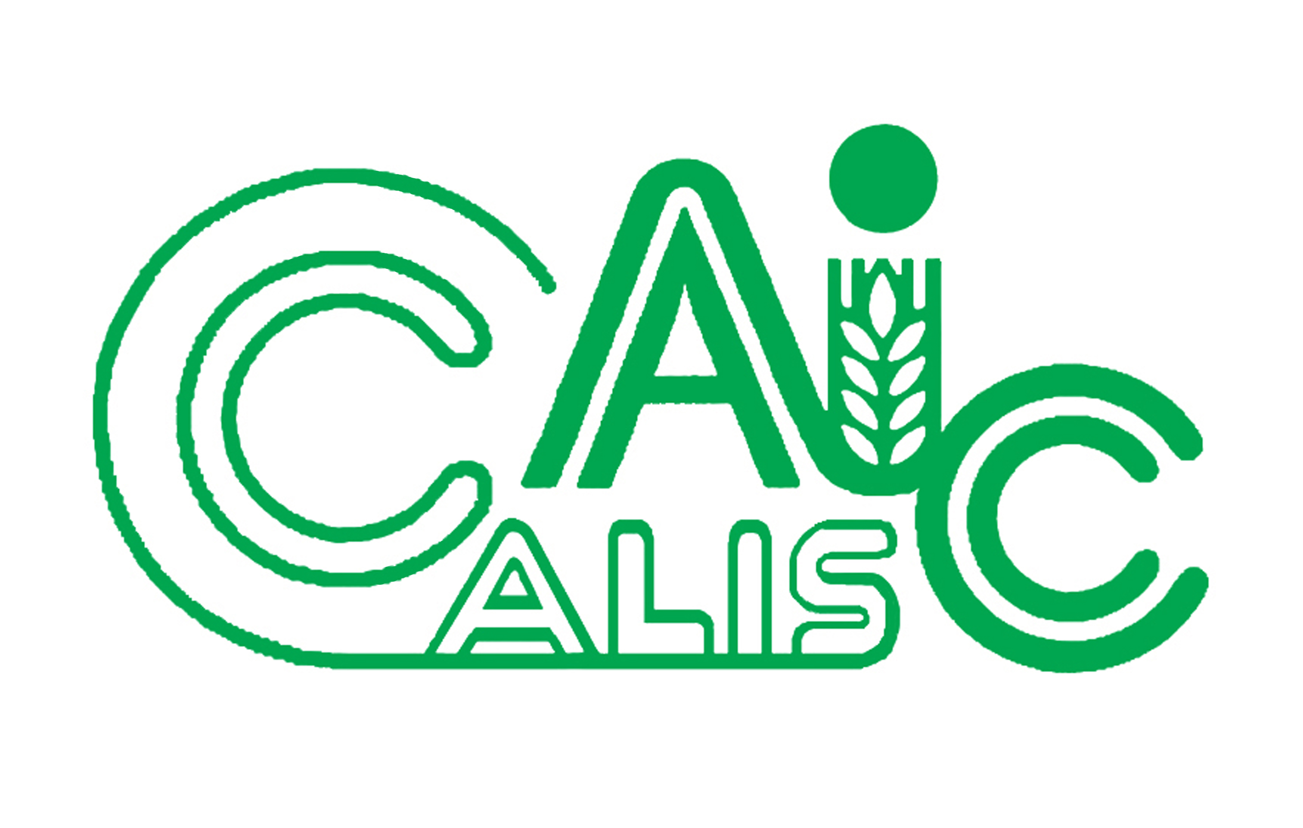
项目编号：2015043

CALIS全国农学文献信息中心研究项目
结题报告

项目名称：  项目关键词： | 科技查新质量管理体系的系统化研究  科技查新 质量管理
项目单位（盖章）：  通信地址: (详细地址含邮编) | 扬州大学  扬州大学逸夫图书馆科技查新工作站  大学南路88号 225009
项目主持人： | 武 茹
联系电话： | 13645279186
电子邮件： | wuru@yzu.edu.cn
提交日期： | 2016.04.16

项目结题验收单
1专家验收表（主持人所在单位组织3-5名专家对项目进行验收、自评。）
项目名称 | 科技查新质量管理体系的系统化研究
主持人 | 武茹 |  | 职务/职称 |  | 查新员/馆员
所在单位 | （加盖公章） 扬州大学
专  家  意  见 | 武茹博士主持的科技查新质量管理体系的系统化研究项目主要研究内容是建立一套完整的、系统的查新质量控制体系，包括建立查新流程监督机制、审核监督机制、同行之间的查新复核系统、查新咨询专家服务体系及查新后的质量控制，实现全方位、立体式地控制查新报告的质量。该项目有助于控制和提高科技查新报告的质量，为科研用户在科研立项、成果鉴定、奖励申报等科研活动中提供科学可靠的文献信息，对研究人员从海量信息中筛选出与自身研究课题密切相关的文献具有重要的参考价值。该项目实施所得结果已在图书情报类期刊发表。项目的主要研究内容和技术指标基本完成。  综上，同意该项目结题。  （如需要可增加页数）
专家签字
职务/职称 | 馆长/教授 | 副馆长/副研究馆员 |  | 副研究馆员 |  | 教授

(结题报告含有以下5部分内容，其他内容根据项目情况可增加,字数不少于4000字)
题目: 科技查新质量管理体系的系统化研究
关键词: 科技查新; 质量管理
1、研究背景、目的及意义
1.1、研究背景
科技查新工作始于二十世纪八十年代中期，是随我国科技管理体制改革过程中产生的一项深层次的信息咨询服务工作，它是以文献信息资源为基础，以信息检索和对比分析为手段，为项目内容或科技成果的新颖性提供科学的判断依据。科技查新规范了我国的科技活动，促进了我国科学技术的发展，对科技资源的合理配置起着重要作用，成为我国科技管理体系中不可缺少的环节。进入21 世纪以来，随着互联网、物联网、云计算、云存储等信息网络技术的不断发展，知识信息的传播也随之发生改变，科技查新作为国家科研服务体系和科技管理的重要内容之一，则是其中的一项重要的信息服务，为科研立项、科技项目评估验收、成果鉴定、奖励和专利申请等提供在文献方面的客观评价^{[1]}。随着科学技术和网络信息的迅猛发展，以及社会对信息技术的日益重视，作为国家科技创新体系的重要组成部分，科技查新服务工作越来越受到重视，一些研究课题如科研立项、技术引进和新产品开发等都需要进行科技查新。目前，具有教育部资质的查新机构已发展到102家，大批查新站的建立说明我国科研对查新的需求越来越大，国家对科研课题立项、成果鉴定、评估、验收以及申报各种奖项的审查更加公正、严谨，而科技查新报告质量的优劣直接影响着科研工作者的研究决策^{[2]}，因此，保证查新质量至关重要。目前，众多查新站或查新机构对科技查新的质量控制虽已有一些研究，但均未能制定出切实可行的质量监督方案。本项目研究的主要目的是根据科技查新规范和查新的特点建立系统的科技查新质量管理体系，为今后进一步提高科技查新质量，更好地发挥科技查新在科研工作和科技管理中的作用奠定基础。
2、研究目的和意义
我国科技查新工作经过20多年的不断探索和实践，已成为科研立项、成果鉴定、科技成果奖励、申请专利等工作中的重要审查环节。对于避免低水平重复立项、节约科研经费、科学评价科研成果、衡量科研成果的水平等起着重要的参考作用，而且正逐步成为科技决策部门进行科技决策和评价科研技术进步的重要文献依据。本项目研究的主要目的是建立规范的、科学的查新流程质量监督机制，以高质量的查新报告为校内科研用户和面向企业科技创新提供更好的信息服务，发挥高校图书馆查新站在科技创新中的信息服务职能，助推社会经济的快速发展。
2、研究内容及方法（思路、方法、具体内容）
随着科学技术的创新和国家对科研投入力度的加大，高校、科研院所、企业单位的科研人员对查新的需求越来越大。近年来，具有教育部资质的查新机构逐渐增多，科技查新报告存在一些亟待解决的问题。例如，在查新流程、审核流程中均会出现影响查新报告质量的主客观因素。每年3~5月份是国家级、省部级科研课题立项受理的时间，因此，高校查新站受理的查新项目也相应地集中在这一段时间，《科技查新规范》明确规定查新的工作日为7 天，但是由于受集中报奖、申报课题的客观因素影响，受理查新时间比较集中，多数查新课题在2~3 个工作日完成，查新时间要求与《科技查新规范》有较大的差距，这势必影响查新报告的质量，也造成查新人员和审核人员忙碌不堪^{[3]}。因此，本项目主要研究内容是建立一套完整的、系统的查新质量控制体系，包括建立查新流程监督机制、审核监督机制、同行之间的查新复核系统、查新咨询专家服务体系及查新后的质量控制，实现全方位、立体式地控制查新报告的质量。
主要研究思路和方法：
（1）建立查新流程监督机制。查新流程包括用户委托、检索词和检索策略制定、撰写查新报告等流程。查新最终产品是查新报告，优质查新报告要经过多个流程，一份合格的查新报告只有严格遵循查新的各个流程，质量才可得到保证。但是由于缺乏查新工作流程监督机制，或查新流程控制不严，出现诸多影响查新报告质量的因素。《科技查新规范》中明确释义科技查新是针对查新委托人提供的研究项目中科学技术要点的创新点，查证其新颖性并做出结论^{[4]}。因此，在与用户交流流程中要求用户提供查新项目背景资料和主要技术的详细资料，但有些用户对项目的创新部分进行保密，不提供核心技术，在这种情况下，查新站不能为了追求查新数量或经济效益而勉强接受该用户的查新委托；再者如有些高校查新站查新人员专业背景不齐全，查新员接受专业不对口的委托项目，这难免会影响查新报告的质量；又如在检索策略制定时，由于目前网络数据库较为丰富，有些查新人员偏重计算机检索，忽视手工检索，而多数国内期刊数据库网络更新滞后，这难免会造成漏检，导致出具的查新报告缺乏真实性和权威性。可见，查新流程过程中会出现种种因主观和客观因素造成的质量问题，因此有必要建立系统的查新流程监督机制。本项目研究预成立查新流程监督检查小组，由专职质量检查员组成，以保证对查新工作流程进行有效控制。
（2）建立审核监督机制。查新审核是一项技术性、专业性很强的情报工作，也是查新质量控制的重要环节之一。查新报告的审核包括对查新结果、查新结论的实质审核，以及对整体报告的形式审核。要把好查新审核关，要求审核人员不仅要具有高度的事业心和科学的态度，还要具有丰富的专业知识和宽广的知识覆盖面。为保证查新审核的质量，本项目研究中审核监督机制的建立，首先要提高审核员的业务素质，包括派送资深审核员参加教育部科技发展中心每年举办的审核员培训活动，参加其它查新业务学术交流活动；其次查新站建立详细的审核程序，用制度督促每个审核员按规范操作；最后要建立审查制度，要求审核员在审核过程中作好审核记录，严把科技查新质量关。
（3）建立同行之间的查新复审核系统。目前国内科研立项、发明奖励等项目的申报，都是由申报单位选择查新站，委托对其项目进行查新，待查新报告提交后，就可直接向国家或者各部委评奖机构申报。但事实证明，一些重大项目的查新不经过复核程序，不可避免存在低水平研究及项目重复申报的问题。因此，查新质量控制可以通过同行之间的复核来完成。也就是说，一个查新机构的查新结果由另一个查新机构进行复核。这样既可以保证查新的质量，又可以保证项目申报的质量。因此，本项目拟与江苏省内高校科技查新站建立同行间的查新复审核系统，以确保查新质量的客观性和公正性。
（4）建立查新咨询专家服务。一份质量较高的查新报告应该经过审核员、咨询专家共同的审核后才能完成的，但事实上，查新站的大部分查新报告是审核员独立审核完成的，其主要原因是聘请咨询专家还没有形成可操作的管理制度。高质量的查新工作是查新站生存和发展的生命线，由于查新员的专业限制，以及委托人的主观意向，往往会影响到查新结论的客观性和准确性。因此，本项目研究预建立查新咨询专家组，聘请不同专业学科专家作为查新咨询专家，对查新站规范运行进行监督，对查新课题进行专业指导，对查新结论进行把关，通过高质量的查新工作，推动科研的创新和发展，全面提高查新审核质量。
（5）建立查新档案的管理体系。查新前的质量控制是全程质量控制的基础，查新中的质量控制是关键，而查新后的质量控制则是补充和完善。查新后的质量控制主要是加强查新档案的分类存档以及自动化管理。本项目研究将建立查新报告管理数据库，将历年的查新报告按委托单位、查新目的、查新范围等进行数字化和信息化管理。查新档案管理体系的建立，一方面可以有效地利用信息资源，避免科研及查新工作的重复和浪费，另一方面可以使科技查新管理迈上科学化和数字化的新台阶，真正实现办公电子信息化管理，从而为实现查新工作的科学化和规范化管理，提高查新工作的质量和水平提供技术保障。
3、结论与建议
该项目研究根据项目研究计划及实施方案，在查新质量控制流程上取得了突破性进展。如根据教育部《科技查新规范》在用户填写委托单给予指导和建议，查新员在制定检索词、检索策略及撰写查新报告时，都经过审核员的严格把关，一些重大课题的查新报告都要经过审核员和查新咨询专家的共同商讨。通过本项目研究也得到一些科技查新服务的新观点和新认识，如在国家提倡创新驱动战略发展中，简单的查新报告已不能满足用户的需要，越来越多的科研人员和技术研发人员在项目实施前需要收集资料，了解本行业在国内外的研究动态，并对行业内的相关数据进行分析处理，形成系统性的分析报告^{[5]}，有些用户还需要定期对行业发展情况进行跟踪，对未来的发展趋势和前景进行预测。因此，面对新时代信息服务的需求，查新机构需改变现有服务战略，从简单的“科技查新报告”向深层次、可延续性的“科技查新与分析报告”方向转变，从简单的查新结论向内容丰富的分析性报告括展，并可以根据用户需求进行个性化的定制。方可适应创新时代对信息的需求，同时有利于查新工作的健康持续发展。
4、项目成果（发表的文章、开发的软件、取得的实践效果等）
该项目研究开展以来，取得了一定的实践成果和理论成果，先后在《图书馆》等期刊上发表论文6篇，获得“中国图书馆学年会一等奖”、“扬州市图书馆学年会二等奖”等2项奖项。在课题开展过程中，本人通过不断的学习和总结经验，提出了在交叉学科高速发展新时代，科技查新工作面临的发展机遇及发展对策；通过对教育部高校科技查新工作站现状进行调研与分析，提出了完善查新工作的合理化建议；基于不同学科特点，提出了提高科技查新质量的对策，并建立了基于本查新站的科技查新质量管理体系。在国家大力推进创新驱动发展战略中，本项目研究所从事的科技查新工作及取得的科研成果中，能够紧跟时代发展的要求，深入到科研工作中，随时为科研人员提供最新的文献信息，使科研人员及时了解类似课题的国内外研究动向，随时把握课题的研究方向，从而减少科研的盲目性，提高科学研究的效率；在企业的科技创新服务中，为其广泛、迅速、准确地收集最新的情报信息，使研发人员能够发现和捕捉同类产品技术的前沿问题，并能科学的运用，加速了企业技术创新的步伐，增强了企业新产品的市场竞争优势。构建完善的科技查新质量管理体系，促进了高校科研发展、加快了地方企业科技创新的步伐。
5、参考文献
[1] 谢新,夏晨曦,柯贤能. 科技查新行业发展现状及面临的问题分析[J]. 图书情报工作,2009,53(53) :9-12.36.
[2] 苏小青； 张云春； 郝丹丹. 构建科技查新质量保障系统[J]. 图书情报工作. 2011 年 (S1):232-234,271.
[3] 冯春英. 论高校科技查新员查新压力来源及其缓解办法[J]. 图书情报工作. 2013, 57(2):35-37.
[4] 教育部科技查新平台. http://www.chaxin.edu.cn/.
[5] 张犁朦,孙靓. 科技查新服务的机遇和发展[J]. 安徽科技.2012.01:35-36

附录：发表的文章
1、武茹. 我国科技查新工作现状及面临的机遇与挑战[J]. 图书馆.2015,12:57-62.
2、武茹. 高校科技查新工作站的现状、问题与发展趋势[J].中华医学图书情报杂志. 2015,24(12):68-71.
2、武茹. 高校科技查新工作的现状、价值与趋势[J]. 农业图书情报学刊.2015,27(11):107-110.
3、武茹. 浅析科技查新中农作物品种新颖性的特点[J]. 农业网络信息.2015,08:103-106.
4、武茹. 高校图书馆面向地方企业科技查新工作实践[J]. 农业图书情报学刊.2015,27(12):71-73.
5、武茹. 浅谈中医药科技查新的质量控制策略 [J].科技情报开发与经济.2015,25(17):103-105.

